PLAY OFF NATIONALE 1 MESSIEURS & DAMES
3,4,5 et 6 JUIN 2021

CREPS de la Région Centre – 48 Rue du Maréchal JUIN 18000 BOURGES – 02 48 48 01 44
Une organisation Ligue du Centre, Comité du Cher et CJM Bourges
ACCUEIL :
Les Arbitres convoqués pour officier à Bourges sont invités à nous retrouver au CREPS de BOURGES. Plan sur page dédiée.
* Les officiels de la table et les arbitres nationaux sont attendus dès le mercredi soir pour le dîner ou le jeudi matin pour le déjeuner (me prévenir – 06 89 89 90 04)
HEBERGEMENT :
CREPS de la Région Centre – 48 Rue du Maréchal JUIN 18000 BOURGES – 02 48 48 01 44
Merci de penser à prendre ses serviettes de bain !
RESTAURATION :
Vos repas seront servis au SELF du CREPS
INFOS TECHNIQUES :
Délégué Fédéral : Adrien DODU - Délégué de Ligue : Jean Paul CHILON
Juge Arbitre :
8 Tables homologuées FFTT – Balles 3*** BUTTERFLY
La réunion des arbitres est prévue le Jeudi 3 Juin (horaires à confirmer)

Protocole sanitaire à suivre
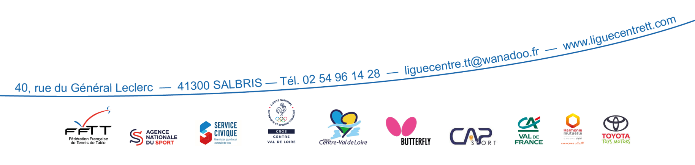
Pour tout RENSEIGNEMENT complémentaire, contactez : Bruno SIMON : 06 89 89 90 04

